УТВЕРЖДАЮ
Координатор
волонтерского корпуса
«Волонтеры ВИЭСУ»
___________/Т.И Масликова

РЕКОМЕНДАЦИИ
по участию в проведении Всероссийской акции «Красная гвоздика»
в МОАУ ВО «Воронежский институт экономики и социального управления»

ЦЕЛЬ
- Собрать благотворительные пожертвования на оказание медицинской помощи ветеранам Великой Отечественной войны и других войн.
ЗАДАЧИ
- рассказать о ценности памятного, патриотического символа страны жителям региона и привлечь их к участию в акции;
- собрать необходимые денежные средства на оказание медицинской помощи ветеранам, проживающим в регионах России.
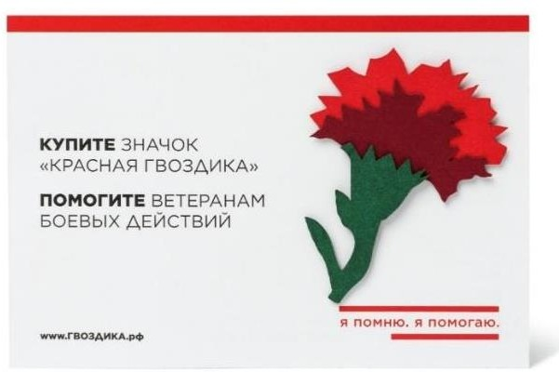
ВНЕШНИЙ ВИД ЗНАЧКА «КРАСНАЯ ГВОЗДИКА»:
ОПИСАНИЕ ЗНАЧКА И АКЦИИ:
Значок «Красная гвоздика» – всенародный символ памяти о павших героях и благодарности ныне живущим ветеранам боевых действий, которые сражались за наше Отечество. Каждый реализованный за пожертвование значок – это вклад в помощь ветеранам, нуждающимся в медицинском лечении, лекарственных препаратах, а также в сложных операциях и прочих видах помощи.
Ежегодно, Благотворительный фонд «ПАМЯТЬ ПОКОЛЕНИЙ» реализует федеральную одноименную акцию «Красная гвоздика», в период которой каждый россиянин имеет возможность сделать пожертвование и получить в знак благодарности памятный значок в магазинах и других точках по всей России. В 2018 году к акции присоединилось движение «Волонтеры Победы». Волонтеры распространяют значок «Красная гвоздика» и направляют собранные пожертвования в Благотворительный фонд «ПАМЯТЬ ПОКОЛЕНИЙ» на оказание помощи ветеранам боевых действий, в которых участвовала наша страна. Каждый, кто наденет значок 22 июня или в другие памятные даты, имеет полное право сказать: «Я помню погибших героев. Я помогаю ныне живущим ветеранам».

ФОРМАТ УЧАСТИЯ
1. Объявление о старте Акции в социальных сетях и СМИ 10 апреля 2025 года.
- Необходимо разместить посты в социальных сетях ВУЗа.
- Информация сопровождается хештегами: #нетолько9мая, #волонтёрыпобеды, #памятьпоколений, #краснаягвоздика, #названиерегиона (самый популярный в регионе хештег);
2. Распространение информации на стендах ВУЗа, по согласованию с администрацией МОАУ ВО «ВИЭСУ»
3. Ключевые мероприятия, в которых необходимо принять участие:
- мероприятия в честь празднования Дня Победы;
- кураторские часы «Подвиг Ваш не забыт»;
- акция «Свеча памяти» и другие мероприятия в рамках Дня памяти и скорби 22 июня.
4. Необходимо провести презентацию Акции и дать возможность сотрудникам, студентам ВУЗа принять в ней участие. Для этого вы можете остаться на некоторое время в организации с боксом. Оставлять бокс в организациях без сопровождения волонтёров ЗАПРЕЩЕНО!
ОРГАНИЗАЦИЯ ПРОВЕДЕНИЯ ВСЕРОССИЙСКОЙ АКЦИИ «КРАСНАЯ ГВОЗДИКА» (КЛЮЧЕВЫЕ МОМЕНТЫ)
Руководство волонтерского корпуса должно получить комплекты с атрибутикой акции у регионального координатора акции (Воронежское региональное отделение Всероссийского общественного движения «Волонтеры Победы») - Красова А.Е.
В ВУЗе, где планируется проведение акции, руководству волонтерского корпуса необходимо определить места раздачи значков «Красная гвоздика» (места наибольшей проходимости людей: парки, улицы, скверы, места проведения памятных/торжественных мероприятий).
Необходимо набрать волонтерский корпус для работы во Всероссийской акции «Красная гвоздика». ВАЖНО! Волонтеры допускаются только в возрасте 18+. Все волонтеры должны пройти обязательную регистрацию на сайте волонтерыпобеды.рф в разделе «Мероприятия» на «Волонтерское сопровождение Всероссийской акции «Красная гвоздика» в Краснодарском крае».
Провести обучение для волонтеров, используя презентационные материалы и платформу SkillCup;
Во время проведения акции используется ее символика, представители движения Волонтеры Победы могут использовать свою фирменную экипировку с символикой движения;
Во время проведения акции значки «Красная гвоздика» должны лежать в специальной брендированной коробке, произведенной для акции;
Все денежные средства собираются в специализированную закрытую/опечатанную коробку (бокс), расположенную внутри коробки со значками «Красная гвоздика».
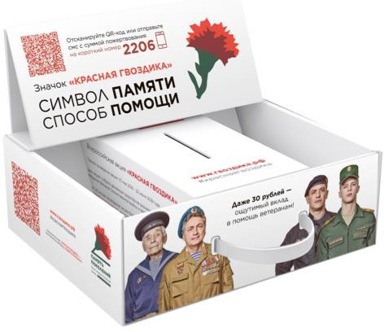

Руководству волонтерского корпуса необходимо обеспечить сохранность специализированных закрытых/опечатанных коробок (боксов), расположенных внутри коробки со значками «Красная гвоздика» в период проведения акции.
По завершению акции опечатанные боксы с денежными средствами необходимо передать региональному координатору акции, а также направить отчет о проведении акции на территории муниципального образования в адрес ГАУ ВО «ОМЦ» на адрес: г. Воронеж, ул. Плехановская, д. 53 в срок до 23 июня 2025 г. (указать количество задействованных в акции волонтеров, количество розданных гвоздик, количество участников акции).
Информацию о ходе проведении акции и ее итогах необходимо опубликовать в социальных сетях, сопровождая хештегами: #нетолько9мая, #ВолонтерыПобеды36,#памятьпоколений,#краснаягвоздика,#Воронежскаяобласть, #80летПобеды.

